УДК 678.5:629.78

ТЕПЛОПРОВОДНОСТЬ УГЛЕПЛАСТИКОВ НА ОСНОВЕ ТЕРМОСТАБИЛЬНЫХ АРМИРОВАННЫХ СТРУКТУР
ДЛЯ ПРЕЦИЗИОННЫХ КОНСТРУКЦИЙ

Климакова Л.А., Половый А.О.

Федеральное государственное унитарное предприятие "Обнинское научно-производственное предприятие "Технология", г. Обнинск, Россия

РЕЗЮМЕ

Параметрическими методами исследованы области существования возможных значений коэффициентов теплопроводности эпоксидных углепластиков с разными типами волокон и представлены обобщенные графики их предельных значений для одноосно- и двухоснотермостабильных армированных структур.

Ключевые слова: терморазмеростабильность; термический коэффициент линейного расширения; модуль упругости; коэффициент теплопроводности; полимерные углепластики; прецизионные конструкции

THERMAL CONDUCTIVITY OF CFRP BASED ON THERMOSTABLE LAY-UPS FOR PRECISION STRUCTURES

Klimakova L.A., Polovy A.O.

Federal State Unitary Enterprise "Obninsk Research and Production Enterprise "Technologiya", Obninsk, Russia

SUMMARY

The existence regions of the feasible values of thermal conductivity for carbon fiber reinforced epoxy plastics with the different fiber types are examined by parametric methods. The generalized plots of the thermal conductivity limiting values for single-axis and two-axis thermostable lay-ups are presented.

Key words: thermo-dimensional stability; coefficient of thermal expansion; modulus
of elasticity; thermal conductivity; carbon fiber reinforced polymer plastics; precision structures

Конструкции современных космических аппаратов (КА) характеризуются жесткими требованиями по размерной стабильности в условиях нестационарных тепловых воздействий, обусловленных изменением положения аппарата относительно внешних источников тепла и уровней тепловыделения оборудования в разных режимах функционирования.
В общем случае термическая размеростабильность прецизионной конструкции, при условии компактности и рациональности применяемой компоновочной схемы, достигается минимизацией термических деформаций за счет снижения тепловых воздействий на конструкцию и уменьшения градиентов тепловых полей в ней, а также минимизацией геометрической чувствительности конструкции к изменению температурного поля.
Снижение чувствительности конструкции к воздействующим на нее тепловым нагрузкам реализуется применением конструкционных материалов, имеющих близкие к нулю термические коэффициенты линейного расширения (ТКЛР) в заданном температурном диапазоне, или обеспечением термонейтральности конструкции, например, за счет компенсации конструктивными элементами в заданных направлениях термических перемещений друг друга [1].
С целью уменьшения неоднородности тепловых полей материалы для размеростабильных конструкций, помимо низких ТКЛР, должны обладать высокой теплопроводящей способностью, удовлетворяя критерию минимума показателя α/λ , где α – термический коэффициент линейного расширения, а
λ – коэффициент теплопроводности (КТ) материала.
Современные полимерные углепластики на основе полиакрилонитрильных (ПАН) и пековых углеродных волокон [2-5] позволяют создавать армированные структуры с высокими показателями модуля упругости и широким спектром возможных значений ТКЛР в заданных направлениях, в том числе близким к нулю. Эти специфические свойства делают углепластики, в первую очередь, эпоксидные, основным конструкционным материалом для прецизионных термостабильных конструкций (табл.1) [6–8].

Табл.1.
Углеродные волокна, применяемые в прецизионных конструкциях.
Марка волокна | Тип волокна | Производитель
ЭЛУР; ЛУ-П | ПАН | Аргон, Химволокно (Россия)
ЛУ-24П; Кулон | ПАН | Химволокно (Россия)
T300 | ПАН | Amoco (США)
P55; P75; P120; K1100 | Пековое | Amoco (США)
AS-4; GY-70 | ПАН | BASF (США)
M55J; M60J | ПАН | Toray (Япония)
IM-7 | ПАН | Hercules (США)
YSH-50A; YSH-60A; XN-70A; YS-80A; YS-90A; YS-95A | Пековое | Nippon (Япония)
K13C2U | Пековое | Mitsubishi (Япония)

Однако если одноосная термостабильность достижима практически на любом типе углепластика, то для получения материала с двухосной термостабильностью требуются определенные соотношения термоупругих характеристик монослоев [9,10]. В работе [10] показано, что применительно к полимерным углепластикам двухосная термостабильность реализуется в материалах с термоупругими характеристиками монослоев на уровне -1×10⁻⁶ 1/°С и 300 ГПа для ТКЛР и модуля упругости соответственно.
Следует отметить, что вследствие вариации физико-механических характеристик полимерных композиционных материалов, в том числе зависимости их термоупругих свойств от температуры, и неизбежных отклонений конструктивно-технологических параметров при производстве, невозможно получить ТКЛР, абсолютно равный нулю во всем диапазоне температурного воздействия [11,12]. Кроме того, точность измерения сверхмалых перемещений при определении близких к нулю значений ТКЛР в большой степени связана с точностью применяемого оборудования и погрешностью методики замера.
В рамках данной работы критерием термостабильности композитной структуры является нахождение значения ТКЛР в одном или двух ортогональных направлениях X и Y в диапазоне ±0,5×10⁻⁶ °C⁻¹:
а) для одноосной терморазмеростабильности вдоль оси X:
-0,5×10⁻⁶ °C⁻¹≤α_{x}≤+0,5×10⁻⁶ °C⁻¹, α_{y} – любое значение; (1)
б) для двухосной терморазмеростабильности вдоль осей X и Y:
-0,5×10⁻⁶ °C⁻¹≤α_{x}=α_{y}≤+0,5×10⁻⁶ °C⁻¹. (2)
Для однонаправленных эпоксидных углепластиков в направлении вдоль волокон наполнителя характерны снижение термического коэффициента линейного расширения и рост коэффициента теплопроводности с увеличением модуля упругости (рис.1-2).

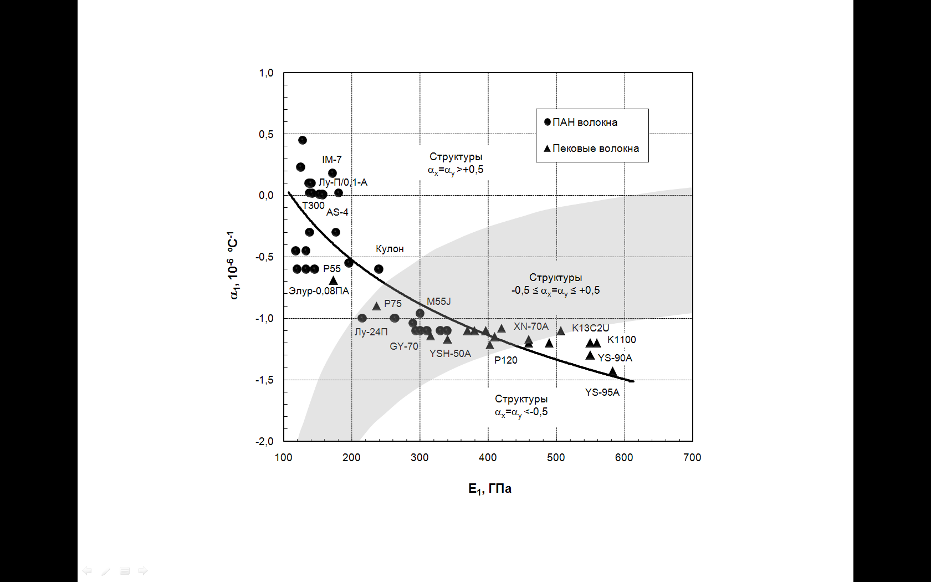
Рис.1. Зависимость продольного ТКЛР α₁ от продольного модуля упругости E₁ однонаправленных эпоксидных углепластиков (V_{в}=60%).

Анализ теплофизических характеристик эпоксидных углепластиков показывает, что ультравысокомодульные углепластики на основе пековых волокон (P120 [7, 13], YS-90A [14], YS-95A [14], K13C2U [7], K1100 [7]) обладают наибольшей теплопроводностью и сопоставимы по этому показателю с высокотеплопроводными металлами (алюминий, медь, серебро) или даже превосходят их. Однако при этом углепластики имеют чрезмерно отрицательные значения продольного ТКЛР, что усложняет или делает невозможным получение термостабильных армированных структур, удовлетворяющих условиям (1) и (2).

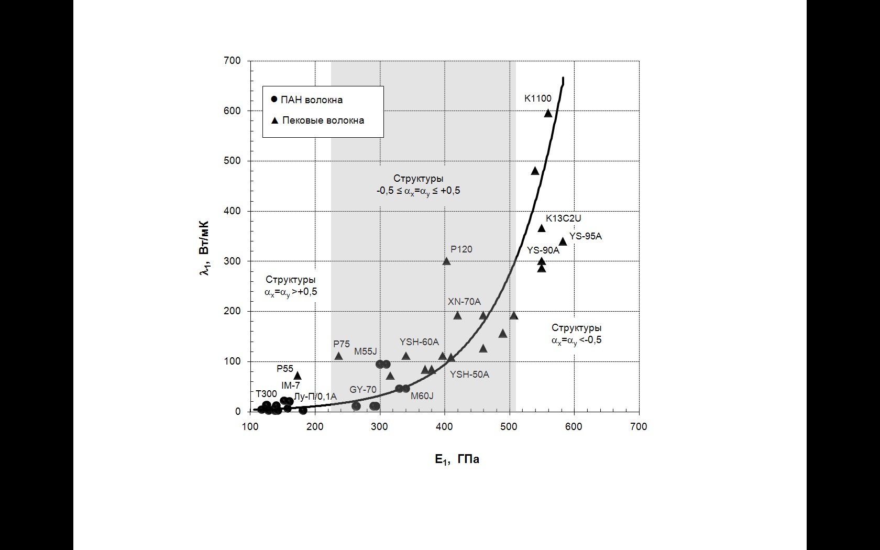
Рис.2. Зависимость продольного КТ λ₁ от продольного модуля упругости E₁ однонаправленных эпоксидных углепластиков (V_{в}=60%).

Углепластики на основе ПАН волокон со стандартным и средним модулем упругости типа ЛУ-П/0,1-А, Элур-П/0,08-А², Т300 [3,8], AS-4 [8,15], IM-7 [16] имеют наименьшие показатели КТ. При этом вследствие того, что ТКЛР монослоя в направлении вдоль волокон у этой группы углепластиков имеет близкие к нулю значения, их применение возможно только в структурах с одноосной термостабильностью.
Наиболее подходящими для получения двухоснотермостабильных структур являются высокомодульные углепластики на основе ПАН (ЛУ-24П [6], GY-70 [8,15], M55J [7], M60J [7]) и пековых (P75 [13], YSH-50A [14], YSH-60A [14], XN-70A [7,14]) волокон, обладающие теплопроводностью, сравнимой с теплопроводностью сталей, титановых сплавов, инвара.
Необходимо отметить, что в контексте данной статьи рассматривается теплопроводность углепластика в плоскости укладки слоев, то есть в плоскости листа, в то время как коэффициент теплопроводности по толщине листа, определяемый, прежде всего, свойствами связующего, составляет величину ~1 Вт/мК, что на один или два порядка ниже КТ вдоль волокон.
В общем виде коэффициент теплопроводности в плоскости листа слоистого композита зависит от исходных КТ наполнителя и матрицы, их объемного содержания в пластике и углов ориентации слоев [17].
На рис.3 представлена область существования значений КТ, полученная расчетным путем для углепластика со структурами армирования вида [±φ], [±φ₁/±φ₂], [±φ₁/±φ₂/±φ₃].
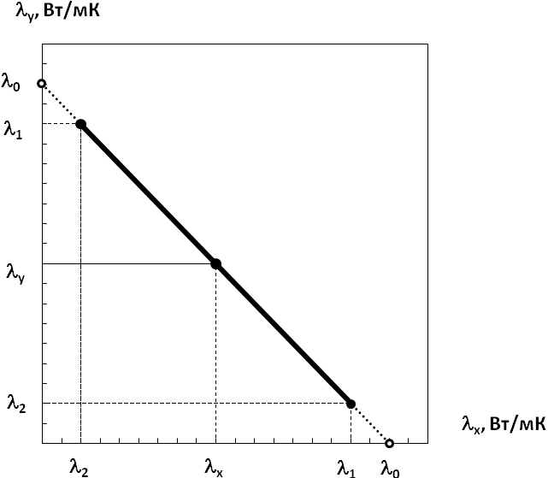
V_{в} ↑
Рис.3. Область возможных значений КТ углепластика со структурами армирования вида [±φ], [±φ₁/±φ₂], [±φ₁/±φ₂/±φ₃].

В соответствии с рис.3 реализуемые значения КТ находятся на прямой линии, координаты крайних точек которой (λ₁,λ₂) и (λ₂,λ₁) соответствуют значениям КТ однонаправленного углепластика с углами ориентации соответственно 0° и 90°. При увеличении объемной доли волокна в пластике V_{в} прямая значений возможных КТ смещается параллельно в сторону больших значений теплопроводности.
При этом для исследованных структур справедливо соотношение:

λ_{x}+λ_{y}=λ₁+λ₂=λ₀=const,
где λ_{x} – КТ в плоскости листа армированного углепластика вдоль оси X; λ_{y} – КТ в плоскости листа армированного углепластика вдоль оси Y; λ₁ – КТ в плоскости листа однонаправленного углепластика вдоль волокон (максимум для данного материала); λ₂ – КТ в плоскости листа однонаправленного углепластика поперек волокон (минимум для данного материала); λ₀ – константа, равная сумме КТ вдоль осей ортотропии X и Y.
С учетом характерной для углепластиков высокой анизотропии свойств (λ₁>>λ₂) принимается, что λ₀≈λ₁. Таким образом, зависимость между КТ вдоль осей Y и X определяется по формуле:

λ_{y}=λ₀–λ_{x}≈λ₁–λ_{x}
Для термически изотропных структур вида [±45°], [0°/90°], [0°/±60°], [0°/90°/±45°], позволяющих при определенном соотношении термоупругих свойств углепластика получить двухосную термостабильность, КТ по осям X и Y одинаковы и определяются по формуле:

λ_{x}=λ_{y}=(λ₁+λ₂)/2=λ₀/2≈λ₁/2
На рис.4 представлены полученные обобщенные графики предельных значений коэффициентов теплопроводности и области их возможных существований для армированных эпоксидных углепластиков при условии обеспечения одноосной (по оси X) и двухосной (по осям X и Y) терморазмеростабильности.
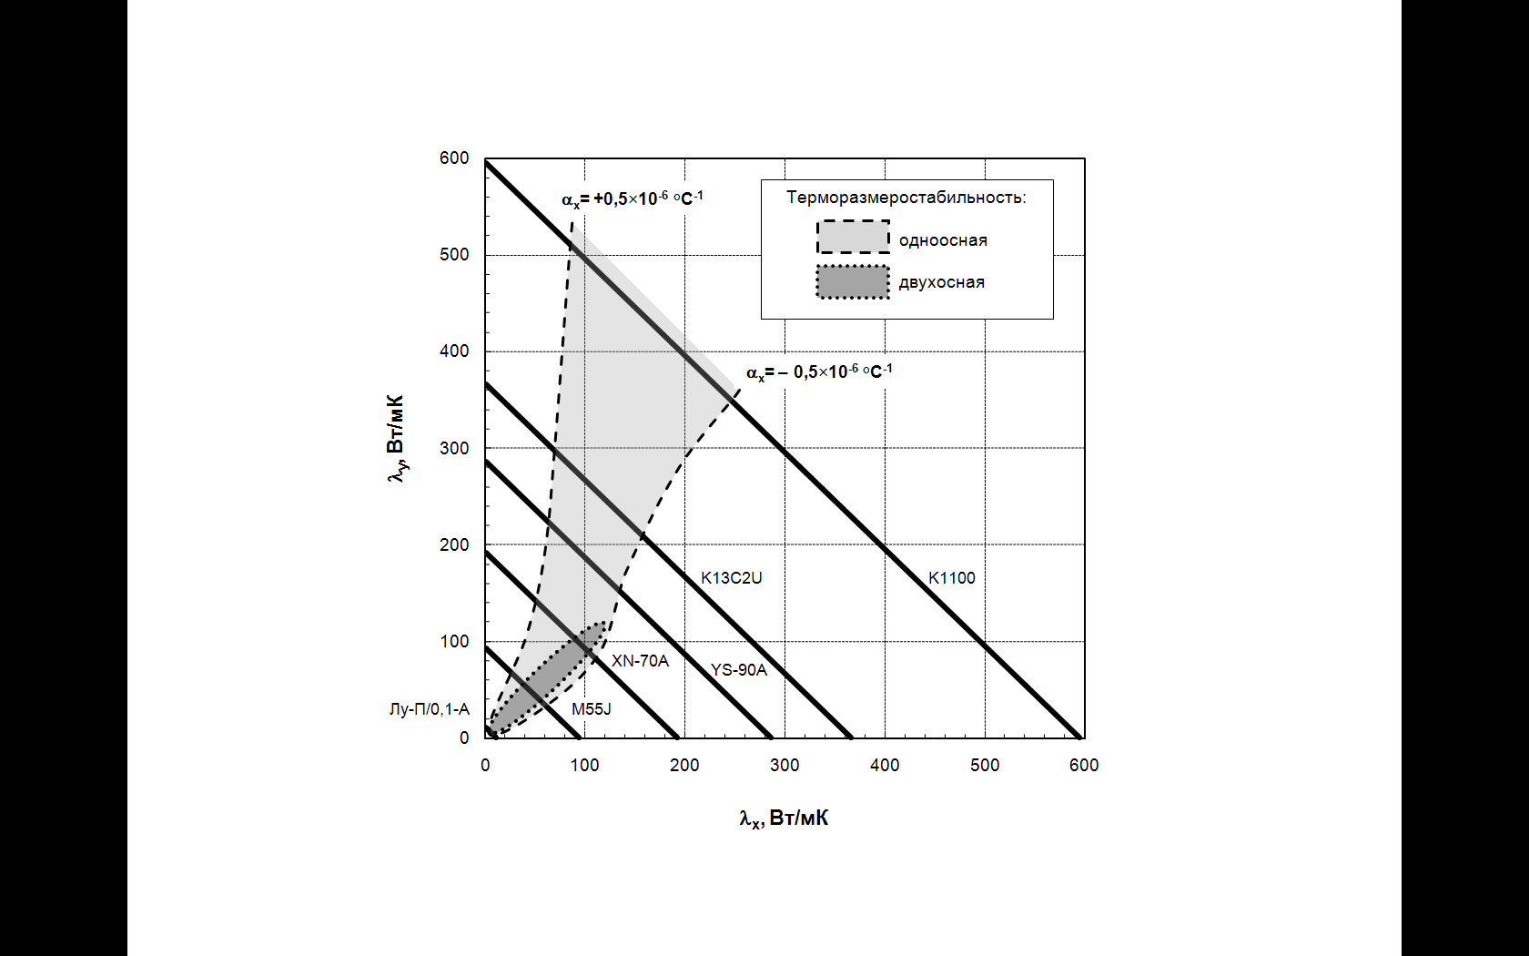
Рис.4. Области возможных значений КТ армированных эпоксидных углепластиков (V_{в}=60%) при условии обеспечения одноосной (по оси X) и двухосной (по осям X и Y) терморазмеростабильности.

Анализ проведенных параметрических исследований позволяет сделать следующие выводы:
– эпоксидные углепластики на основе ПАН волокон позволяют получить предельные значения КТ в плоскости листа от 5 до 60 Вт/мК для одноосно- и двухоснотермостабильных структур соответственно;
– при использовании эпоксидных углепластиков на основе пековых волокон может быть реализован коэффициент теплопроводности в плоскости листа от
30 до 250 Вт/мК для структур с одноосной термостабильностью и от 30 до 120 Вт/мК для двухоснотермостабильных структур.
Следует отметить, что более высокая теплопроводность может быть получена в пековых углепластиках только в случае применения структур, имеющих в одном или двух направлениях ТКЛР ниже -0,5×10⁻⁶ °С⁻¹, что
не обеспечит выполнение условий термостабильности (1) и (2), принятых в данной работе.
Приведенные в работе простейшие соотношения позволяют на стадии предварительного проектирования прецизионной конструкции из углепластика и выбора типа материала при минимуме информации о его теплопроводности оценить предельно возможное значение КТ армированного пакета, а также ожидаемый КТ для термостабильной структуры.

ЛИТЕРАТУРА

- Климакова Л.А., Половый А.О., Маркин В.О., Моишеев А.А., Цвелев В.М. Применение термокомпенсационных углепластиковых профилей для обеспечения точностных характеристик космического телескопа. Теория и практика технологий производства изделий из композиционных материалов и новых металлических сплавов // Труды 4-ой международной конференции. – М.: Знание, 2006. – С.748-754.
- Справочник по композиционным материалам / Под. ред. Дж. Любина. в 2-х кн. Кн.1. – М.: Машиностроение, 1988. – 448 с.
- Композиционные материалы: Справочник / Под общ. ред. В.В. Васильева, Ю.М. Тарнопольского. – М.: Машиностроение, 1990. – 512 с.
- Углеродные волокна / Пер. с япон. Под ред. С. Симамуры. – М.: Мир, 1987. – 304 с.
- Зеленский Э.С., Куперман А.М., Горбаткина Ю.А., Иванова-Мумжиева В.Г., Берлин А.А. Армированные пластики – современные конструкционные материалы // Российский химический журнал. – 2001. – т.XLV. – №2. – С.56-74.
- Молодцов Г.А., Биткин В.Е., Симонов В.Ф., Урмансов Ф.Ф. Формостабильные и интеллектуальные конструкции из композиционных материалов. – М.: Машиностроение, 2000. – 352 с.
- Kelly A., Zweben C. Comprehensive Composite Materials. V.6: Design and Applications. – Elsevier Sciense, 2000. – 809 p.
- Wolff E.G. Introduction to the Dimensional Stability of Composite Materials. – DEStech Publications, 2004. – 420 p.
- Зиновьев П.А. Термостабильные структуры многослойных композитов. Механика конструкций из композиционных материалов: Сборник научных статей / Под ред. В.Д. Протасова. – М.: Машиностроение, 1992. – С.193-207.
- Климакова Л.А., Половый А.О. Возможности использования углепластиков в термостабильных структурах прецизионных конструкций // Вестник Московского государственного технического университета им. Н.Э. Баумана. Серия «Машиностроение». – М.: МГТУ им. Н.Э. Баумана, 2008. – №2. – С.22-–29.
- Климакова Л.А., Половый А.О. Управление показателями качества размеростабильных композитных конструкций на основе анализа факторов влияния и лимитирования отклонений фактических свойств. Теория и практика технологий производства изделий из композиционных материалов и новых металлических сплавов // Труды 4-ой международной конференции. – М.: Знание, 2006. – С.760-764.
- Гурвич М.Р., Локшин В.А., Лепикаш Е.Р. Анизотропия случайных функций термического расширения армированных пластиков // Механика армированных пластиков. – Рига: Зинатне, 1991. – С.58-68.
- Brown T.L. The Effect of Long-term Thermal Cycling on the Microcracking Behavior and Dimensional Stability of Composite Materials / Ph. D. thesis. – Blacksburg: Virginia Polytechnic Institute and State University, 1997. – 263 p.
- Granoc Data Package 2003 [Электронный ресурс]. Tokyo, Nippon Graphite Fiber Corporation, 2003, 1 CD-ROM, Загл. с этикетки диска.
- Carlsson L.A., Adams D.F., Pipes R.B. Experimental Characterization of Advanced Composite Materials. – CRC, 2002. – 256 p.
- Kim R.Y., Rice B.P., Donaldson S.L. Microcracking in Composite Laminates under Thermal Environments: 150 to -196ºC // 47th International SAMPE Symposium. – 2002. – P.833-842.
- Зиновьев П.А., Смердов А.А. Оптимальное проектирование композитных материалов. Учебное пособие по курсу «Проектирование композитных конструкций. Ч. II». – М.: МГТУ им. Н.Э. Баумана, 2006. – 103 с.

Поступила в редакцию 10 июля 2008 года.

Здесь и далее классификация углепластиков по модулю упругости дана в соответствии с [4].
Экспериментальные данные ОНПП "Технология", полученные при испытании углепластиков на определение модуля упругости по ГОСТ 25.601-80 и ТКЛР по ГОСТ 10978-83.
Сведения об авторах: Климакова Любовь Анатольевна, начальник Бригады проектирования композитных конструкций, ФГУП "Обнинское научно-производственное предприятие "Технология", г.Обнинск, Россия, e-mail: klimakova@technologiya.ru Половый Александр Олегович, к.т.н., с.н.с. Отдела проектирования композитных конструкций, ФГУП "Обнинское научно-производственное предприятие "Технология", г. Обнинск, Россия, e-mail: polovy@technologiya.ru

